令和６年度

**田子浦中学区　小中一貫教育ビジョン**

教科担任制

**「５つのつなぐ」で小中学校の円滑な接続を目指します**



田子浦中学校

田子浦小学校

**人をつないで　豊かな人間性や社会性を育みます。**

■主な活動

・小中あいさつ運動

・小中交流会

・小中リモート会議

**子供が「やってみたい」と思う活動で、子供同士の関係性をつなぎます。**



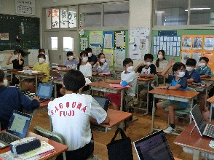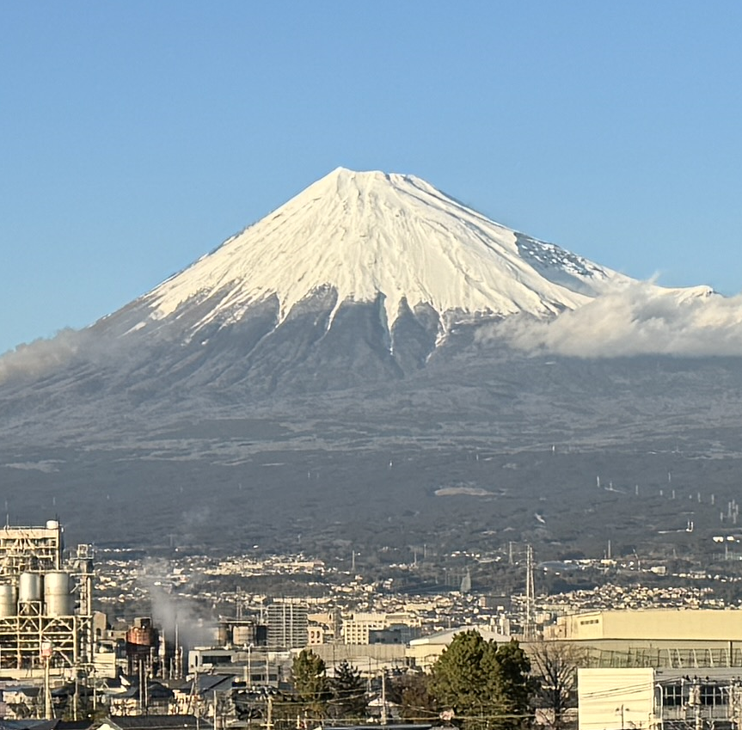s

学校で学んだことや様々な経験が子供たちの「生きる力」となって、明日に、そして、その先の人生につながってほしい。自ら課題を見付け、自ら学び、自ら考え、判断して行動できる人になってほしい。それぞれが思い描く夢を、そして幸せをぜひ実現してほしいことから、「自分から行動する子」と定めました。

**学びをつないで　学力向上を目指します。**

■主な活動

・小中合同研修

・総合学習発表会

・小中授業参観交流

・学習のものさし、安心して話せるチームになろう

**「やってみよう」をキーワードとし、学ぶ姿をつなぎます。**

**後期　第Ⅲステージ（中２～中３）**

・集団のリーダーとしての自覚。

・夢や進路に向けた選択をし、自己実現を目指す。

・精神的な自立、自己理解・他者理解、アイデンティティの確立。

・社会生活を送る上での正しい判断ができる。

・地域社会の一員としての自覚をもち、社会集団の中で適切な人間関係を築く。

・抽象的な思考力の高まり。

・情報リテラシ―を養う。

教科担任制　　　　　　　　　　　　　　　 学級担任制

15歳

**学校をつないで　安心して学べる環境づくりに努めます。**

■主な活動

・小中合同生徒指導会議 ・新入生説明会

・よいところみつけ ・エンカウンター

・小中合同引き渡し訓練　・小中の情報の引き継ぎ

**「自分も大事・仲間も大事」を念頭に、子供の情報を共有して、安心できる指導をつなぎます。**

たての接続　　（小中学校の円滑な接続）

13歳

**中期　第Ⅱステージ（小５～中１）**

・自分の力で助けを求めて解決できる、“困っている”を表現できる児童生徒の育成。

・互いの良さや失敗を認め合い、自他を大切にしながら高め合う人間関係を築く。

・自分から進んで学びを深めようと努力する。

・学んだことを、他教科や生活の中へ活かそうと意識する。

・失敗を恐れずに挑戦できる児童生徒。

12歳

**教職員をつないで　意識改革と資質向上を図ります。**

■主な活動

・小中合同研修

・小中連携推進会議

・魅力担当者会

**魅力ある学校づくりを意識し、教職員の関係をつなぎます。**

**前期　第Ⅰステージ（小１～小４）**

・自己肯定感、自己有用感をもち、前向きに取り組む。

・自他の良さに気付き、互いに広げていく。

・「自分からやってみよう」という思いをもって学校生活を送る。

７歳

**地域をつないで　学校と地域の発展を目指します。**

■主な活動

・防災訓練 ・地域あいさつ運動

・田子浦文化祭作品出品 ・小中合同学校運営委員会

・ふれあいボランティア　・地域教育連絡協議会

・みなと祭りボランティア

**CSDとの連携を密にし、地域と子供をつなぎます。**

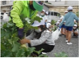

保育園・幼稚園・こども園との連携

**よこの連携　（コミュニティ・スクール・地域・家庭との豊かな連携）**